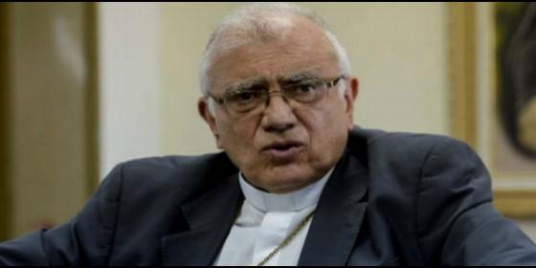
El cardenal Porras, arzobispo de Mérida
RD

El cardenal venezolano denuncia "el empeño del Gobierno de imponer el sistema totalitario"

Porras: "Maduro aplica un sistema totalitario que nos lleva hacia ese despeñadero que es la dictadura"

"Aducir que la soberanía está en quienes nos gobiernan es una falacia. La soberanía reside en el pueblo"
Baltazar Porras, 31 de marzo de 2017 a las 19:44
La última decisión del TSJ interpretando la inmunidad parlamentaria como algo etéreo que queda a la interpretación del ejecutivo, cercena un mandato constitucional y una decisión soberana del pueblo

El cardenal Baltazar Porras denunció que la sentencia del Tribunal Supremo de Justicia (TSJ) que ha suspendido en sus funciones a la Asamblea Nacional "lleva al país al despeñadero de la dictadura".
El cardenal indicó que el presidente Nicolás Maduro aplica un "sistema totalitario que nos lleva hacia ese despeñadero que es la dictadura, porque sencillamente no se quiere reconocer dónde está la soberanía, que reside en el pueblo que eligió a la Asamblea Nacional".
En una entrevista al diario El Universal, consideró que dicha sentencia es anticonstitucional, agregando que el supremo pretende desaparecer la Asamblea Nacional electa por la voluntad del pueblo venezolano.
En cuanto a la sesión de la Organización de Estados Americanos (OEA) sobre Venezuela, el arzobispo manifestó que "No es la manera de dirimir, estar de acuerdo o en desacuerdo, usando permanentemente el insulto y la grosería, porque lo que se quiere hacer valer la razón de Venezuela".
En un artículo publicado en su blog, monseñor Porras denuncia "la causa fundamental es el empeño del Gobierno de imponer el sistema totalitario recogido en el "Plan de la Patria" (llamado Socialismo del Siglo XXI), a pesar de que el sistema socialista marxista ha fracasado en todos los países en que se ha instaurado, dejando una estela de dolor y pobreza".

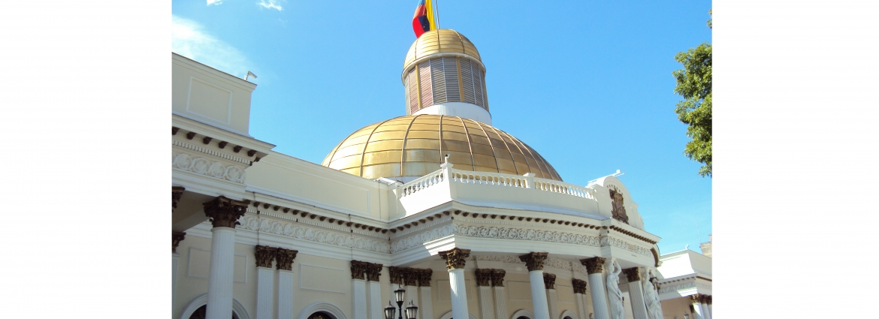

Este es el post completo:

¿Dónde está la soberanía?
En la Exhortación Pastoral de enero 2017, el episcopado constató que "la actual realidad venezolana es extremadamente crítica". Los hechos así lo demuestran a pesar de la propaganda que nos vende a un país en el que no hace falta nada.
Y más adelante se afirma que "la causa fundamental es el empeño del Gobierno de imponer el sistema totalitario recogido en el "Plan de la Patria" (llamado Socialismo del Siglo XXI), a pesar de que el sistema socialista marxista ha fracasado en todos los países en que se ha instaurado, dejando una estela de dolor y pobreza".
Al final del primer trimestre de este año, vemos que el panorama empeora porque es mayor la falta de lo esencial y la pobreza crece a ritmo acelerado. Las medidas que supuestamente son para mejorar la economía son inoperantes por inadecuadas. No se trata de medidas cosméticas, se requiere un cambio profundo de sistema porque el vigente está fracasado.
A ello se suma la creciente represión, jurídica y física, que desdibuja la vigencia de la constitución y las leyes. Impera la discrecionalidad del poder, argumentando un ataque al gobierno, pero que desconoce tanto la voluntad popular expresada en las elecciones del 6D 2015, como el cumplimiento de los mandatos constitucionales, tales como las elecciones pendientes de gobernadores y alcaldes. Se decretan leyes, orquestando peligro de la soberanía, tanto por factores externos como por la descalificación y el desconocimiento de quienes representan también la decisión popular contraria a quienes están en el poder.
Aducir que la soberanía está en quienes nos gobiernan es una falacia. La soberanía reside en el pueblo y a él se le niegan la aplicación de los preceptos constitucionales. No hay que inventar nada, se trata de aplicar la constitución y no el plan de la patria, ni las decisiones a la medida que a diario salen del Tribunal Supremo de Justicia, convertido en el oráculo que interpreta y legisla según las necesidades del régimen.
Las alarmas están activadas a nivel internacional. En un mundo globalizado no podemos estar ajenos a los requerimientos de los organismos supranacionales, a los cuales está vinculado nuestro país, porque la paz y la armonía interna es requisito indispensable para no causar desequilibrios en los países hermanos.
Se puede discutir y disentir de lo que está tratando la OEA, pero lo que es inadmisible, es el comportamiento de quienes allí nos representan, pues en lugar de responder a las demandas presentadas, con lenguaje soez y prepotencia, denigran de quienes solicitan que el gobierno venezolano cumpla con las leyes, y les achacan ser propulsores de la desestabilización interna. La última decisión del TSJ interpretando la inmunidad parlamentaria como algo etéreo que queda a la interpretación del ejecutivo, cercena un mandato constitucional y una decisión soberana del pueblo.
Estamos ante un problema político pero que también es ético. Es reprobable, condenable y contrario a los principios humanos y cristianos más elementales, las argumentaciones del gobierno que sólo buscan mantenerse en el poder sin importar la salud y la vida de los ciudadanos.
Estamos ante una realidad que clama al cielo. Pero no nos podemos quedar en el diagnóstico sombrío que tiene el peligro de sumirnos en la desesperanza. Entre las luces para construir una nueva Venezuela, de nuevo el documento de la CEV, nos sugiere:
"Es necesario generar gestos valientes e iniciativas innovadoras que motiven a esperar contra toda esperanza (Cf. Rom 4,18), para construir una convivencia libre, justa y fraterna; es tarea que nos compete a todos, cada cual según su posición. Es una responsabilidad ineludible porque frente al mal nadie puede permanecer como simple espectador. El llamado es a ser protagonistas del presente y del futuro de nuestro querido país".
Reflexionemos y abramos caminos para que la soberanía, la libertad no nos sea arrebatada. No tenemos vocación de esclavos ni de sumisos seguidores del despotismo. ¡No nos dejemos robar la esperanza!

